Disciplina | Matemática
Ano | 3º. Ano
Conteúdo | Sistema monetário brasileiro
Por que perguntar | Resolver situação-problema envolvendo adição de valores monetários.
Por trás da pergunta | Fazer cálculos de adição e subtração com valores monetários inteiros (sem o uso de centavos).
O que fazer antes | Propor situações diversas em que os alunos possam comprender e usar o sistema monetário, reconhecendo e compondo valores, fazendo cálculos. Deve-se privilegiar estratégias didáticas que privilegiem a troca de ideias entre os alunos e discussões coletivas acerca de diferentes estratégias de cálculos.
O que fazer depois | Discuta com os alunos cada item da questão e como poderiam ser respondidos. Procure identificar o motivo pelo qual eventualmente alguns alunos não acertaram as perguntas e mostre em que aspecto eles se enganaram. Apresente nova situação problema para verificar se eles compreenderam.
Questão | Ana coleciona bonecas. Em seu aniversário, sua mãe a levou ao shopping para que a menina escolhesse duas bonecas novas para a sua coleção. Estas foram as bonecas que Ana escolheu.  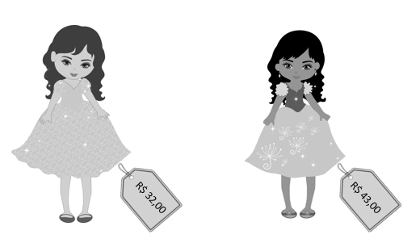  A mãe de Ana levou as cédulas abaixo:  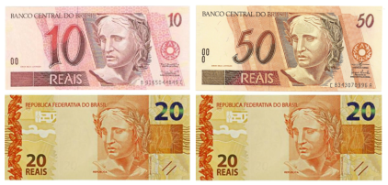  Alternativas:  - Qual o valor total das bonecas?  - Quanto a mãe de Ana receberá de troco?  - Qual a diferença de valores entre a boneca mais cara e a mais barata?
Gabarito | - Qual o valor total das bonecas?  Cálculo do valor total das duas bonecas: 32,00 +43,00 = 75,00  - Quanto a mãe de Ana receberá de troco?  Cálculo do valor total em cédulas: 10,00 + 50,00 + 20,00 + 20,00=100,00  Cálculo da diferença: 100,00 – 75,00=25,00  - Qual a diferença de valores entre a boneca mais cara e a mais barata?  Cálculo da diferença: 43,00 – 32,00= 11,00

